חַי אוֹ לֹא חַי
צוֹרְכֵי הקִיּוּם של בַּעֲלֵי חַיִּים:
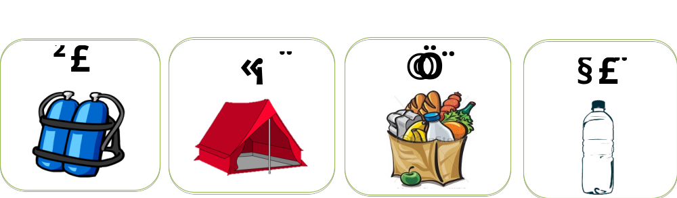

מַיְּינוּ אֶת הַפְּרַטִים מְמַחְסַן הַמִילִים לַטַבְלָה:
חַי | לֹא חַי

מַחְסַן מִילִים:
פרה | מכונית | בלונים | נמלה
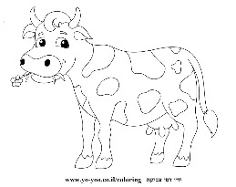 | 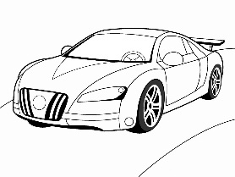 | 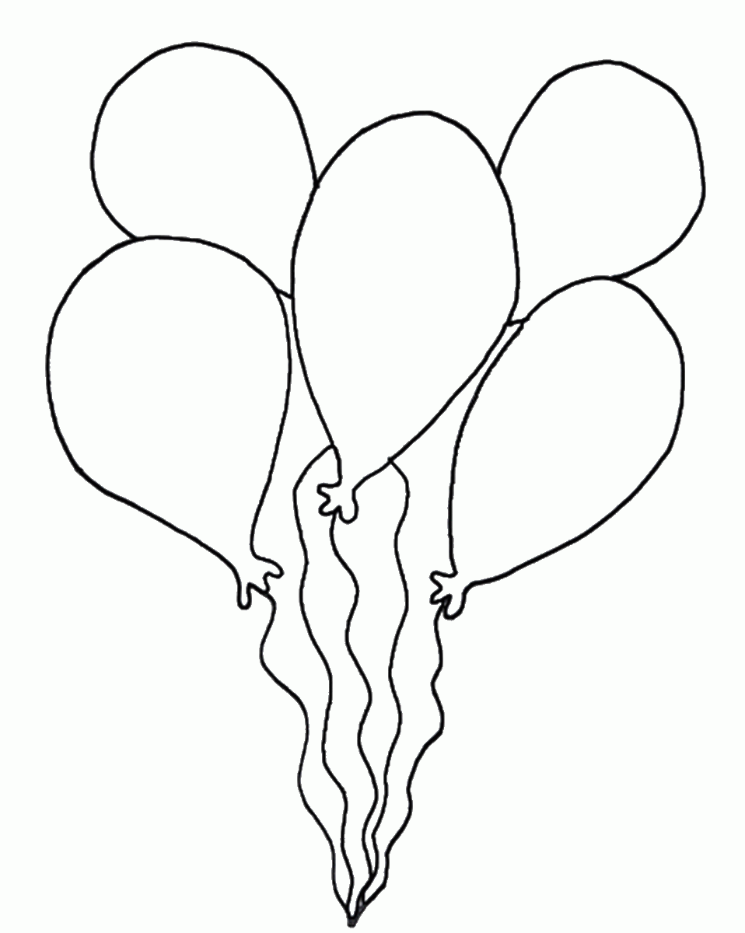 | 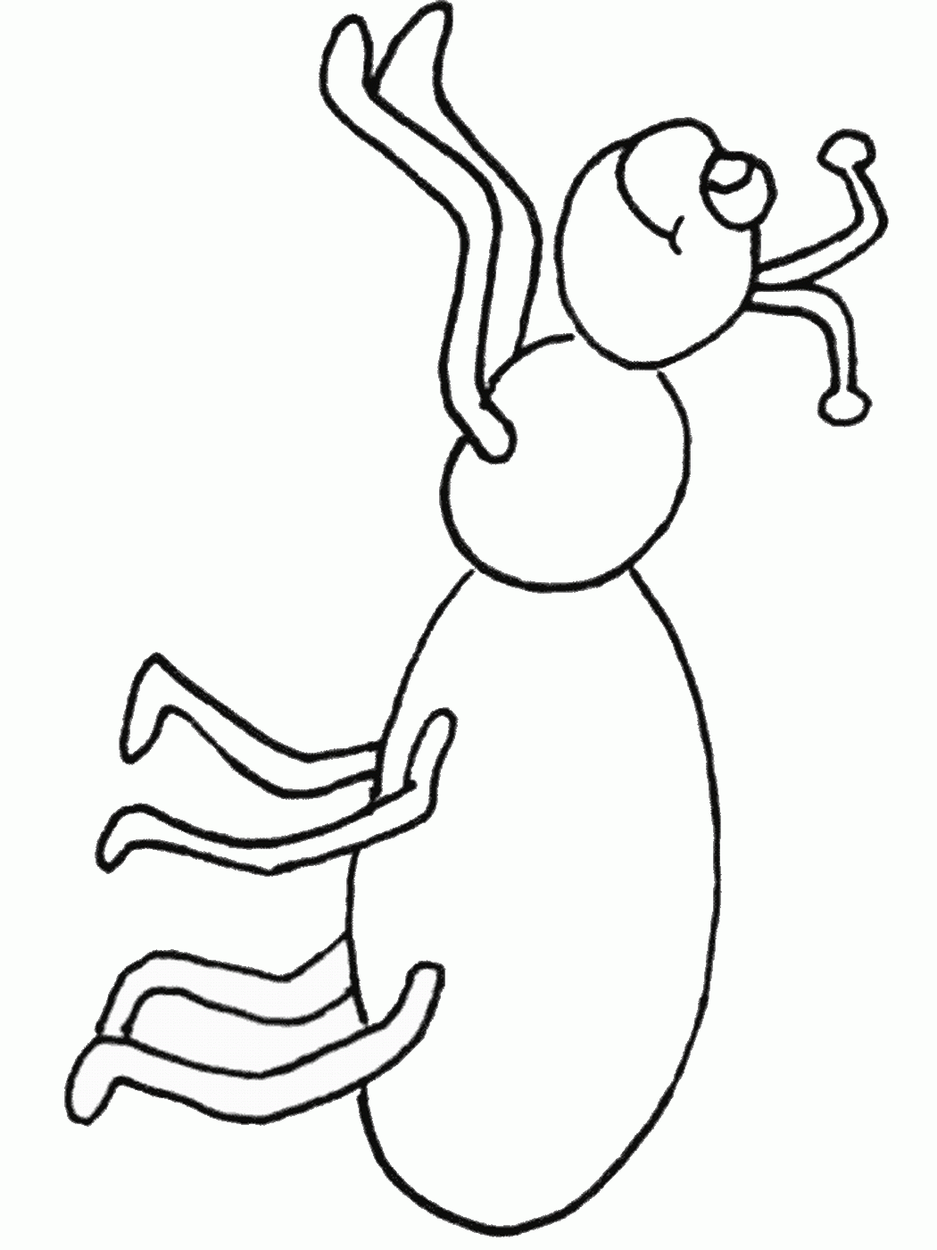

עכבר | כיסא | ארנב | כריך
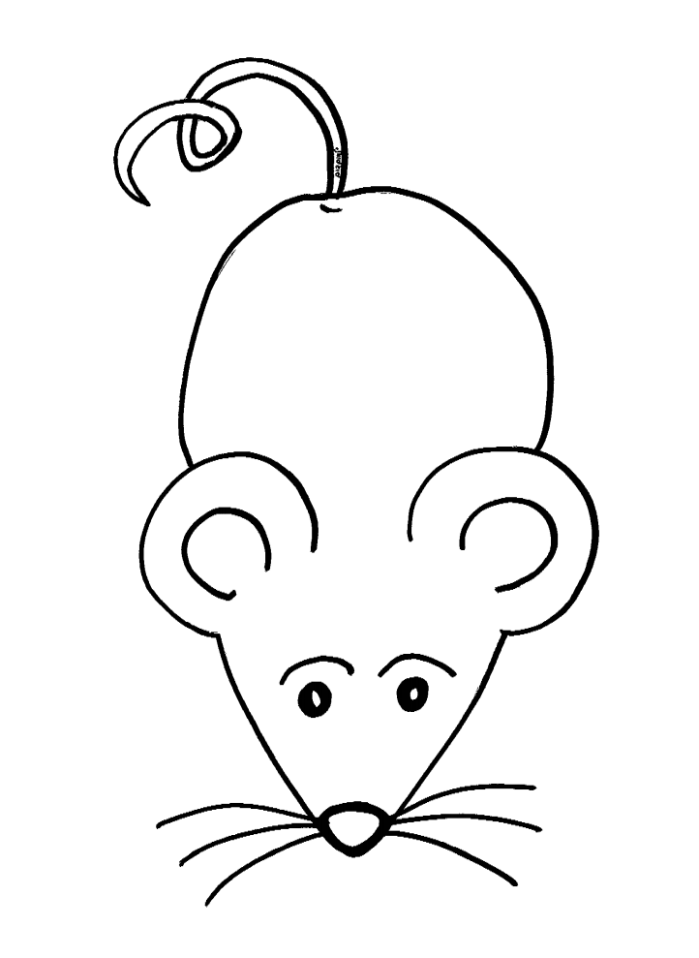 | 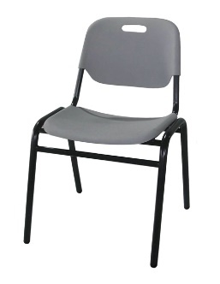 | 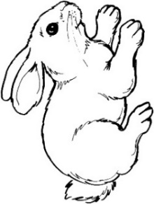 | 